U želji da svim zainteresiranim učenicima osmih razreda pružimo detaljne informacije o nastavku obrazovanja u srednjoj Školi, pozivamo vas na
Dan otvorenih vrata

Srednje škole Marka Marulića i Industrijsko-obrtničke škole Slatina
koji će se održati u petak, 26. svibnja 2016., od 10:00 do 14:00 sati, u prostoru

Škola na Trgu Ruđera Boškovića 16 i 5a u Slatini

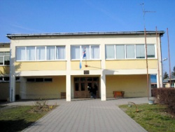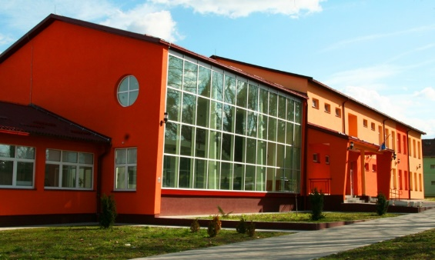
Učenici će uz pomoć profesora, strukovnih učitelja te učenika naših srednjih škola dobiti sve informacije o upisima u srednju školu, načinu školovanja, upoznati školu i školski prostor, prisustvovati prezentaciji obrazovnih programa i zanimanja, izvannastavnih aktivnosti i ostalih oblika učeničkog života u Školi (šport, kultura, zabava...) a sve s ciljem profesionalne orijentacije učenika.
Za sve učenike i učenice osnovnih škola te njihove učitelje koji dođu na Dan otvorenih vrata naših škola pripremamo tople langošice i hladna osvježenja.
S poštovanjem,
Ravnatelj Ravnatelj
Srednje škole Marka Marulića Slatina Industrijsko-obrtničke škole Slatina

Darko Špoljarić, prof. Mladen Graovac, prof.

